Бекітемін:
Оқу ісі жөніндегі орынбасары: ____________________

Қазақстан Республикасы Оқу-ағарту министрлігі
______________________________________________
(білім беру ұйымының атауы)
Қысқа мерзімді (сабақ) жоспары
Әлемнің ұлғаюы. БЖБ№8
(сабақтың тақырыбы)

Бөлім: | Космология
Педагогтың аты-жөні:
Күні:
Сынып: 11 | Қатысушылар саны: | Қатыспағандар саны:
Сабақтың тақырыбы: | Әлемнің ұлғаюы. БЖБ№8
Оқу бағдарламасына сәйкес оқыту мақсаттары: | 11.9.1.8 - микротолқынды фондық сәулелену туралы ақпаратты қолданып, Үлкен Жарылыс теориясын түсіндіру
Сабақтың мақсаты: | - микротолқынды фондық (реликт) сәулелену туралы ақпаратты түсіндіреді  - реликт сәулені Үлкен жарылыс теориясының дәлелі ретінде қолданады  - Вин заңы арқылы реликт сәуленің температурасын/λ-сын есептейді  - космология бөлімі бойынша білімді жүйелейді
Құндылықтарға баулу: | «Адал азамат» бағдарламасы бойынша: Бірлік және ынтымақ.  «Бірлік бар жерде – тірлік бар» (халық мақалы).  Құндылық топтық жұмыстағы жауапкершілік пен өзара құрмет арқылы жүзеге асады.
Сабақтың барысы:
Сабақтың кезеңі/ уақыт | Педагогтің әрекеті | Оқушының әрекеті | Бағалау | Ресурстар
Сабақтың басы  5 минут  Ұйымдастыру, қызығушылықты ояту, мақсат қою | Ұйымдастыру кезеңі. Сәлемдесу, түгендеу, бағалау парағын тарату.  Білімді өзектендіру: «Түйінді сөздер». Тақтадағы 5 түйінді сөзді («Галактикаларға дейінгі қашықтықты анықтау. Әлемнің ұлғаюы» тақырыбынан) пайдаланып, оқушылар 2–3 сөйлемнен тұратын түсіндірме құрайды.  Проблемалық сұрақ: 1964 жылы Пензиас пен Уилсон антеннадағы «шуды» кептерлерден деп ойлады. Шын мәнінде олар нені ашты?  Оқушылардың болжамдары тыңдалып, сабақтың тақырыбы мен мақсаты бірге анықталады. | Түйінді сөздермен байланысты мәтін құрайды.  Болжам айтып, мақсатты анықтауға қатысады. | ҚБ: ауызша кері байланыс, «Бас бармақ». | Слайд  Бағалау парағы
Галереяға саяхат  10 минут  «Галереяға саяхат» | «Галереяға саяхат». Қабырғаға тақырыптың 4 бөлігі бойынша плакат ілінген; топтар 2,5 минуттан әр «экспонатта» болып, негізгі ойды жазады:  1-экспонат: Реликт сәуле – Әлем 380 мың жас кезінде заттан бөлінген жарық, ұлғаю салдарынан микротолқынға ығысқан.  2-экспонат: Спектрі – T = 2,725 K абсолют қара дене; λ_max ≈ 1 мм.  3-экспонат: Барлық бағытта бірдей (анизотропиясы ~10⁻⁵) – галактикалардың «тұқымы».  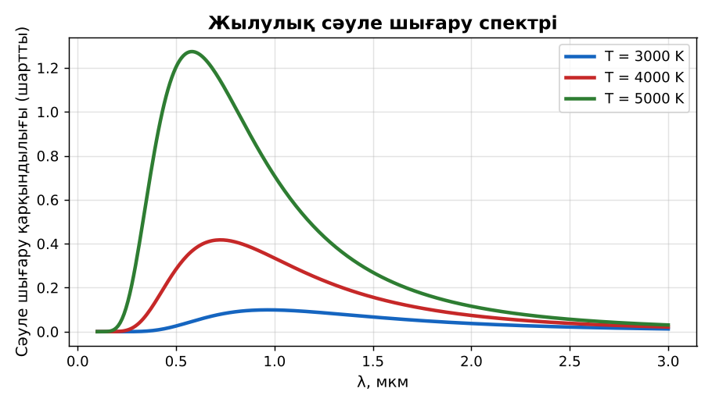  1-сурет. Жылулық сәулелену спектрі | Топпен плакаттардан ақпарат жинап, түйіндейді. | Дескриптор:  - микротолқынды фондық (реликт) сәулелену туралы ақпаратты түсіндіреді;  - топта/жұпта белсенді жұмыс істейді.  2 балл | 4 плакат  Стикерлер
Бөлім бойынша жиынтық бағалау  25 минут | БЖБ №8 «Космология» бөлімі бойынша спецификацияға сәйкес өткізіледі.  Нұсқаулық беріледі, уақыт қадағаланады, жұмыстар жиналады.  ЕББҚ оқушыларына: толтырылған үлгі есеп және бос орынды толықтыру тапсырмасы; тапсырманы бөліктерге бөліп беру және қосымша 3–5 минут. | БЖБ тапсырмаларын өз бетінше орындайды. | Балл қою кестесі (спецификация бойынша) | БЖБ тапсырма парақтары
Сабақтың соңы  5 минут  Бекіту, рефлексия, үй тапсырмасы | Бекіту: Socrative викторинасы (мұғалім алдын ала дайындайды). Сұрақтар:  - Реликт сәуле температурасы? (2,7 K)  - Кім ашты? (Пензиас, Уилсон)  - Қай диапазон? (микротолқын)  Socrative: https://www.socrative.com/  Рефлексия «Рефлексия ағашы»: жасыл жапырақ – бәрі түсінікті; сары – біраз сұрақ бар; қызыл – қайталау керек.  Үй тапсырмасы (таңдау бойынша):  - А: §53; 2 есеп.  - В: Космология формулалары картасы. | Викторинаға жауап береді.  Балын қосып, өзін-өзі бағалайды.  Рефлексия жасайды. | Дескриптор: викторина сұрақтарының 80%-ына дұрыс жауап береді – 1 балл  Шкала: 90–100% «өте жақсы», 70–89% «жақсы», 50–69% «қанағаттанарлық» | Socrative (QR)  Kundelik.kz
Мұғалімге ескерту: оқушылар жиі жіберетін қателер
- Өмір тек Жерде – дәлелденген. → Ашық сұрақ.
Өмірмен байланыс
SETI жобасы радиосигнал іздейді; Марстағы Perseverance.
Тапсырмалардың жауап кілті
Тапсырма | Жауабы
А | Ерте Әлемнің ұлғаюмен суыған жылулық сәулеленуі.
В | λ_max ≈ 1,06 мм.
Қосымша 1 | Ғалам бақылаушыға сай.
Қосымша 2 | Европа, Энцелад.
Үлгі есеп | Пікірталас.

Қосымша 1. Оқушыға арналған тапсырмалар парағы (басып шығаруға)
Аты-жөні: ____________________ **Сынып:** __ **Күні:** ______

А деңгейі
Реликт сәуле дегеніміз не?
____________________________________________________________________________________________
____________________________________________________________________________________________

В деңгейі
T = 2,725 K реликт сәуленің λ_max-ын Вин заңымен тап.
____________________________________________________________________________________________
____________________________________________________________________________________________
____________________________________________________________________________________________

Қосымша тапсырмалар
1) Антропты принцип.
____________________________________________________________________________________________
2) Өмір іздейтін 2 нысан.
____________________________________________________________________________________________
Қосымша 3. Тірек-конспект (бос орындарды сабақ барысында толтыр)
Тақырып: Әлемнің ұлғаюы. БЖБ№8

• Реликт сәуле – Әлем 380 мың жас кезінде заттан бөлінген жарық, ұлғаю салдарынан микротолқынға ығысқан.
• Спектрі – T = 2,725 K абсолют қара дене; λ_max ≈ 1 мм.
• Барлық бағытта бірдей (анизотропиясы ~10⁻⁵) – галактикалардың «тұқымы».

Есімде қалған формула / ереже: ____________________________________________________________
____________________________________________________________________________________________
Қосымша 2. Бағалау парағы (әр оқушыға)
Кезең | Дескриптор | Балл | Менің балым
«Галереяға саяхат» | Дескриптор: - микротолқынды фондық (реликт) сәулелену туралы ақпаратты түсіндіреді; - топта/жұпта белсенді жұмыс істейді. | 2
Бекіту, рефлексия, үй тапсырмасы | Дескриптор: викторина сұрақтарының 80%-ына дұрыс жауап береді – 1 балл Шкала: 90–100% «өте жақсы», 70–89% «жақсы», 50–69% «қанағаттанарлық» | 1
Барлығы | 3–3 «өте жақсы», 2–2 «жақсы», 1–1 «қанағаттанарлық» | 3

Қосымша 4. Көрнекілік (интерактивті тақтаға немесе басып шығаруға)
1-сурет. Жылулық сәулелену спектрі

Суретпен жұмыс (сұрақтар): 1) Суретте қандай құбылыс/құрылғы бейнеленген? 2) Қандай физикалық шамалар көрсетілген және олар қалай байланысқан? 3) Суретке сүйеніп, өмірден бір мысал келтір.
Сандық ресурстар (QR-кодтар)
Socrative – викторина  https://www.socrative.com/   | Bilimland – видеосабақ  https://bilimland.kz/   | OPIQ – цифрлық оқулық  https://www.opiq.kz/  

